БРИФ НА РОЗРОБКУ ФІРМОВОГО СТИЛЯ
Про компанію
Назва компанії
Як можна скорочувати, чи можна перекладати на іншу мову, яка назва має бути використана у логотипі?
Короткий опис компанії
Масштаб діяльності, основні послуги, географія. Перерахуйте свої переваги, відмінності, ключові моменти, які ви хотіли б в першу чергу донести до аудиторії
Слоган чи девіз компанії, якщо є, сформульована місія, цілі
Клієнти, цільова аудиторія
Вкажіть, які верстви населення є вашою аудиторією, їх статево-вікову структуру, рівень доходу тощо.
Позиціонування продукту/компанії
Опишіть основні конкурентні переваги товару, що рекламується, або послуги, іміджеві емоції.

Фірмовий стиль
Позначте елементи фірмового стилю, які потрібно розробити:
Логотип
Фірмовий шрифт (основний та додатковий)
Стилістична фактура (графічні та іміджеві елементи)
Визитівка
Корпоративна українська
Корпоративна английска
Персональна українська
Персональная английска
Бланки
Бланк ділового листа
Бланк електронного листа
Бланк факса

Конверт
С4
С5
С65
DL (євроконверт)
Папка-байндер
Вузька (2—3 см)
Широка (6—8 см)
Наліпка (горизонтальний та вертикальний макет)
Оформлення спецодягу (жилет/бейсболка/куртка)
Оформлення фірмовогоо транспорту
Мобільный виставковий стенд
Бейдж (на одяг, офісний, виставковий, 90×54 мм)
Типова листівка реклами продукції
Типова модульна сітка (для рекламних об’яв)
Типова брошура, буклет, каталог товарів
Листівка
Запрошення (вкажіть зразковий текст)
Шаблон стиля для техніко-комерційної документації
Обкладинка компакт-диска
Брендбук (посібник із використання фірмового стилю)
Календар настінний (відривний)
Календар настільний
Плакат / листівка / флаєр
Блокнот
Тижневик
Блок-куб
Прапор (вимпел)
Ручка
Олівець
Попільничка

Які практичні результати ви хотіли б досягти за допомогою нового фірмового стилю?
Якщо це редизайн раніше створеної версії, уточніть, чим не влаштовує поточна, прикріпіть зразки
Яки риси мав би ваш фірмовий стиль, якби він був людиною?
Наприклад: молодий, зрілий, солідний, творчий, консервативний, яскравий, що викликає довіру тощо.
Бажаний стиль дизайну
Наприклад: яскравий і зухвалий, строгий та мінімалістичний, арт, техно, мейнстрім, гламур тощо.
Побажання щодо загальної палітри кольорів
Колірні переваги, тональність, максимальна кількість кольорів, що використовуються
Бажані до використання графічні символи, образи, слова та інше
Чи передбачається використання нестандартних технологічних рішень?
Наприклад: тиснення, вирубування, лакування тощо.
Стилі, логотипи, які вам подобаються
Наведіть посилання. Вкажіть у довільній формі, чим саме
Стилі, логотипи, які вам не подобаються
Наведіть посилання. Вкажіть у довільній формі, чим саме
Шрифтова частина логотипу
Позначте варіант, що сподобався, або приведіть свій
Елегантні шрифти із засічками
Прямі набірні шрифти без засічок
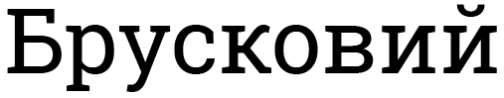
Шрифти, з прямокутними зарубками та майже однаковой товщиной всіх ліній
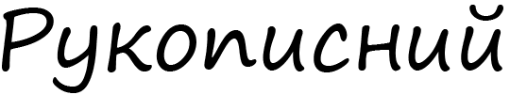
Шрифти, що імітують людський почерк

Орнаментальні шрифти

Імітація трафаретних написів
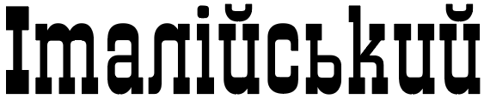
Шрифти зі зворотним акцентом (тонкими вертикальними лініями)
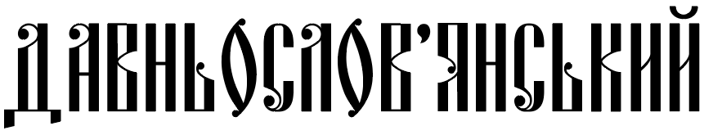
Iмітація старовинних форм літер
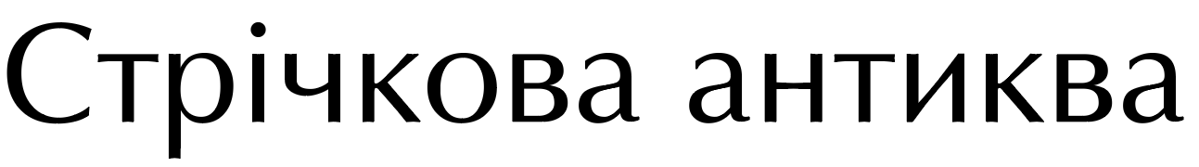
Елегантні шрифти без засічок
Ваш варіант
Яке компонування, на вашу думку, повинен мати ваш логотип?
Шрифтове накреслення
Шрифтове накреслення + орнамент
Знак + шрифтове накреслення
Герб, емблема
Вензель
Інший варіант
Вкажіть терміни, що відводяться на виконання замовлення
Додаткові вимоги до логотипу, які не відображені в питаннях

Спасибі!
Надана вами інформація допоможе точніше сформулювати завдання, які ставляться перед фірмовим стилем,
що розробляється.

